**МУНИЦИПАЛЬНОЕ БЮДЖЕТНОЕ ОБЩЕОБРАЗОВАТЕЛЬНОЕ УЧРЕЖДЕНИЕ**

**«СРЕДНЯЯ ОБЩЕОБРАЗОВАТЕЛЬНАЯ ШКОЛА п. ДОЛИНСКИЙ**

**ГРОЗНЕНСКОГО МУНИЦИПАЛЬНОГО РАЙОНА»**

**МУНИЦИПАЛЬНИ БЮДЖЕТАН ЮКЪАРАДЕШАРАН ХЬУКМАТ**

**«ГРОЗНЕНСКИ МУНИЦИПАЛЬНИ К1ОШТАН ДОЛИНСКИЙ ПОСЕЛКЕРА**

**ЮККЪЕРА ЮКЪАРАДЕШАРАН ШКОЛА»**

**Отчет**

**за четвертый квартал (октябрь, ноябрь, декабрь) 2020 года**

**по профилактике дорожного - транспортного травматизма**

**в МБОУ «СОШ п. Долинский Грозненского муниципального района»**

В целях повышения эффективности работы по предупреждению и пресечению нарушений детьми и подростками Правил дорожного движения, формирования законопослушного поведения несовершеннолетних, усиления с ними индивидуальной профилактической работы, в школе ежегодно разрабатывается план мероприятий, направленных на предупреждение детского дорожного травматизма.

Занятия по правилам дорожного движения проводятся с 1 по 4 классы в рамках уроков окружающего мира и изобразительного искусства не реже 1 раза в месяц, включая темы по безопасности дорожного движения и оказанию первой медицинской помощи. В 8 -11 классах отдельные темы включены в курс основ безопасности жизнедеятельности. В рамках классных часов в 1-11 классах ежемесячно классные руководители проводят классные часы по ПДД. Для каждого класса разработана тематика проведения классных часов по ПДД. В школе оборудован кабинет по ПДД, имеются информационные стенды и автоплощадка.

C:\Users\я\Downloads\PHOTO-2020-12-15-11-58-39.jpg

В течение первой недели октября классные руководители провели в 1-4-х классах инструктаж по ПДД на тему: «Мой безопасный путь в школу» (наиболее опасные участки дорог поселка, села) (особенно внимание уделяется разработке маршрутов безопасного пути в школу: где и как можно переходить дорогу, как пользоваться тем или иным транспортом и т.д.).

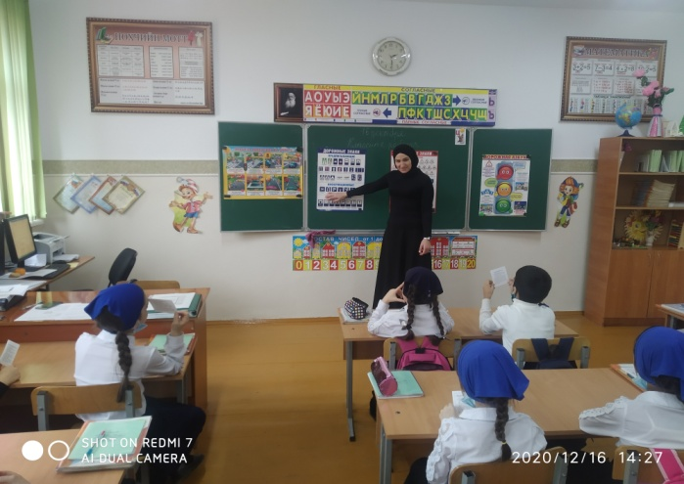 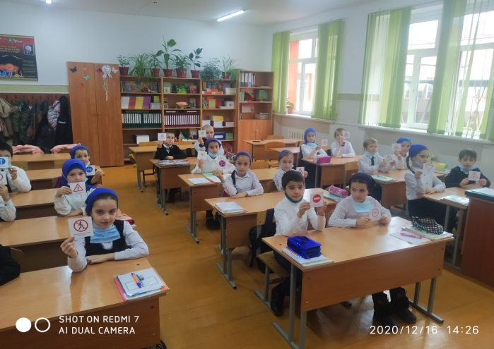

Проведены классные часы в виде викторины по закреплению правил дорожного движения в 1-4х классах на тему: «Знай и соблюдай правила дорожного движения» 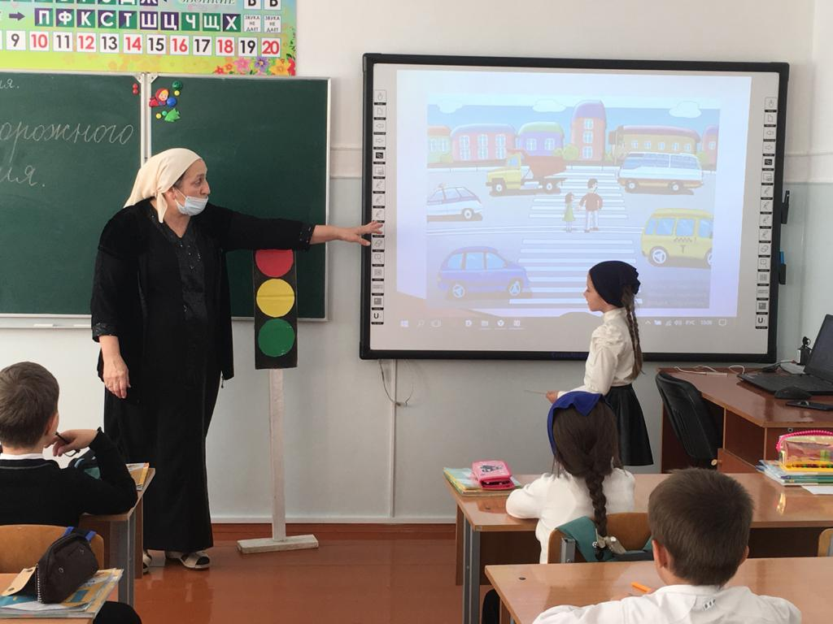 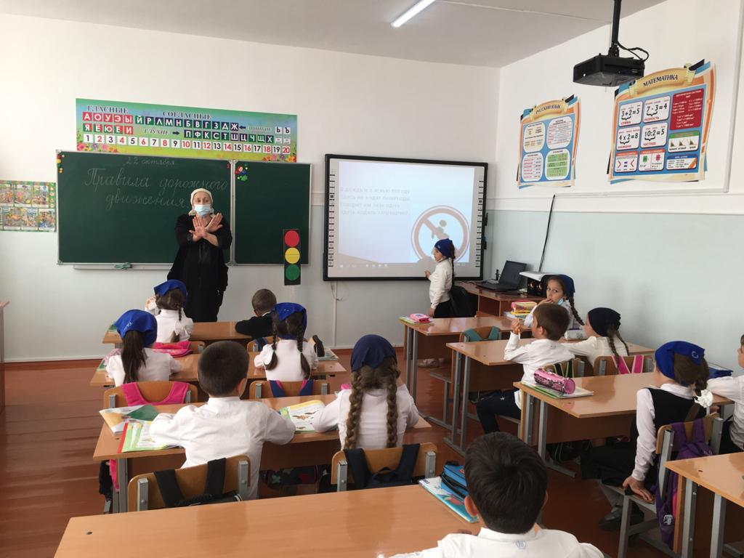

В соответствии с планом работы, в целях предотвращения детского дорожно - транспортного травматизма, повышения интереса учащихся к ПДД, дальнейшего развития познавательных интересов, творческих способностей была проведена беседа 8-11кл. с инспекторами ПДН и ГИБДД Грозненского муниципального района по профилактике дорожно-транспортных происшествий и по ПДД.

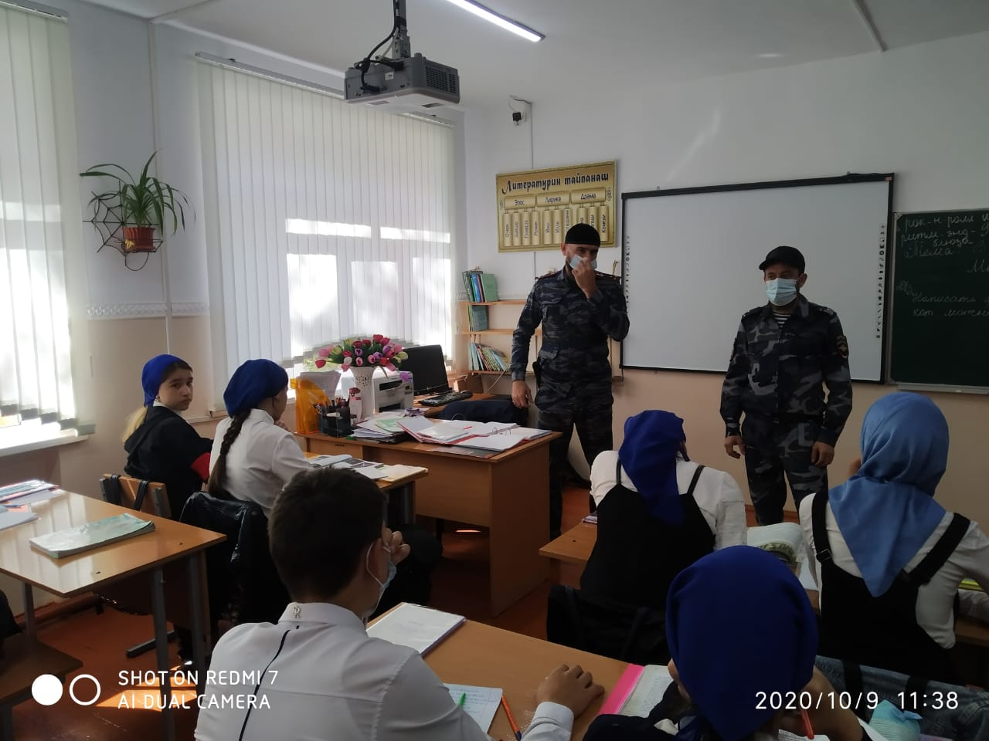

Цель: Обучение детей и подростков  Правилам  дорожного движения призвано подготовить дисциплинированного участника дорожного движения, способного обеспечить личную безопасность и безопасность окружающих его людей в условиях дорожно-транспортной среды.

Учащиеся задавали интересующие их вопросы и делились своими знаниями о проблемах дорожных происшествий, высказывали своё мнение о причинах аварий и несчастных случаев.

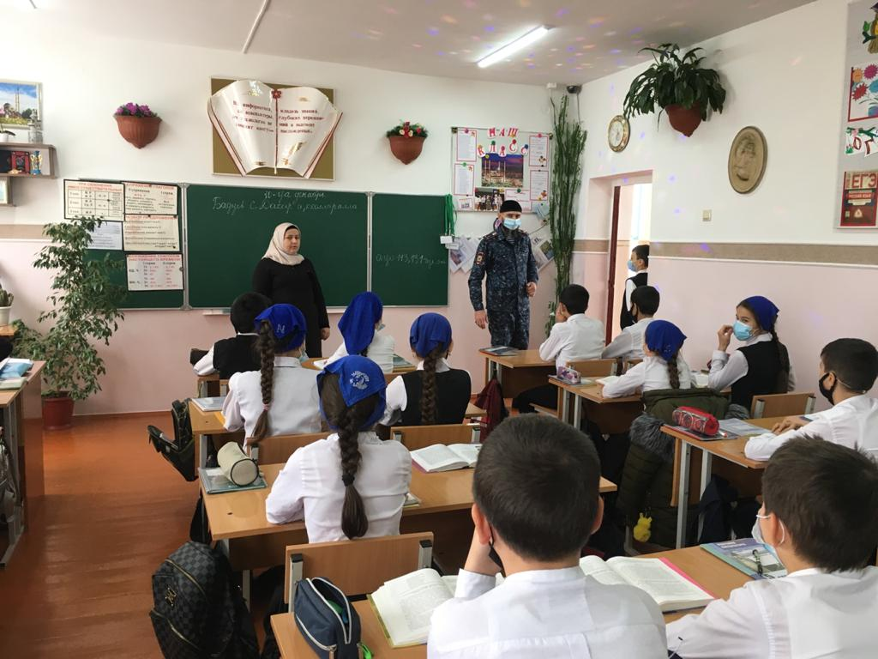

Во вторую неделю октября Участковый села С.М.Сулейманов провел беседу с учащимися 1-4 классов по правилам безопасного поведения на улицах и дорогах поселка. 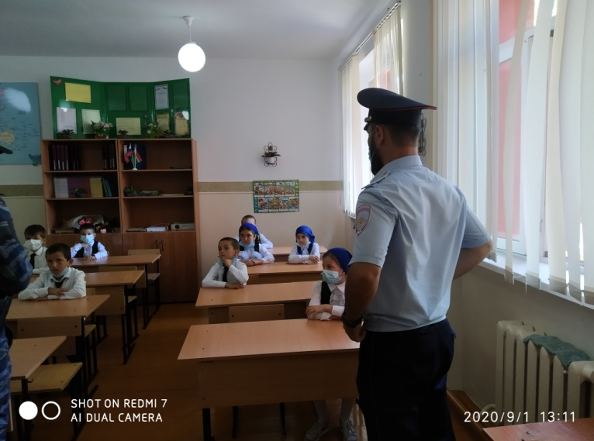 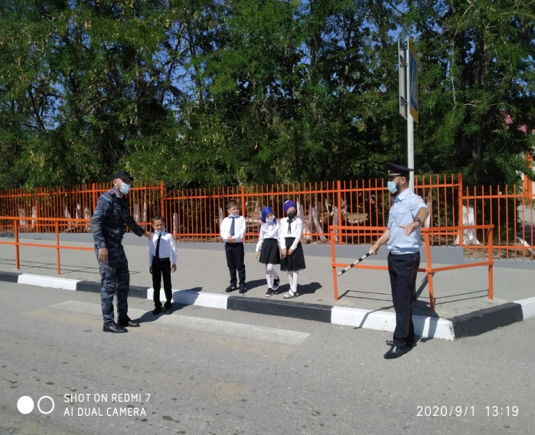

С 30 ноября на платформе Учи.ру стартовала всероссийская онлайн-олимпиада "Безопасные дороги" на знание основ правил безопасного поведения на дорогах среди обучающихся 1-4 классов. С большим интересом и увлечением ребята начальной школы МБОУ «СОШ п. Долинский» прошли олимпиаду, проверяли свои знания и по итогам показали хорошие результаты!

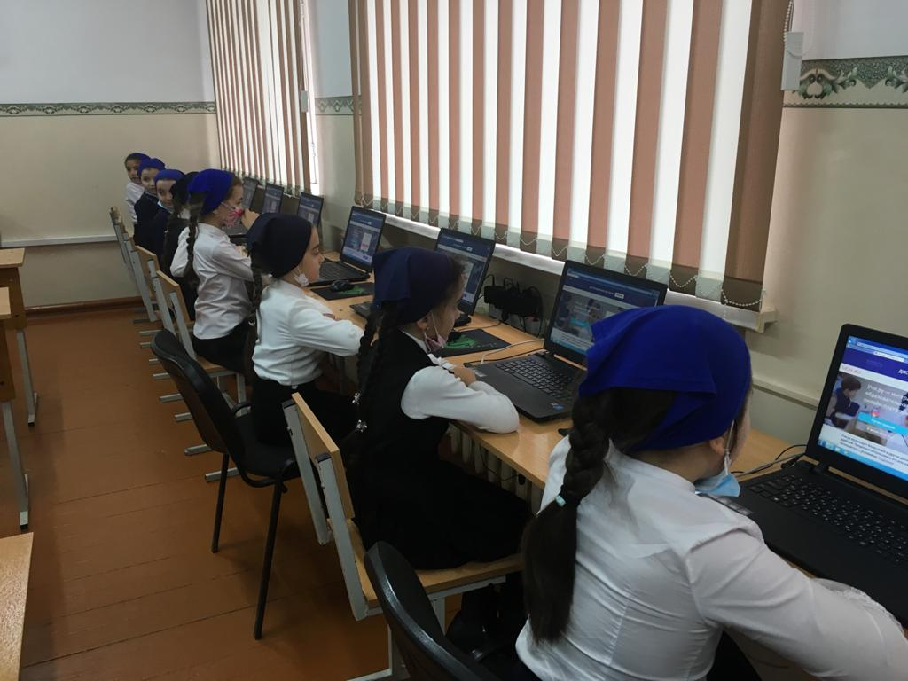 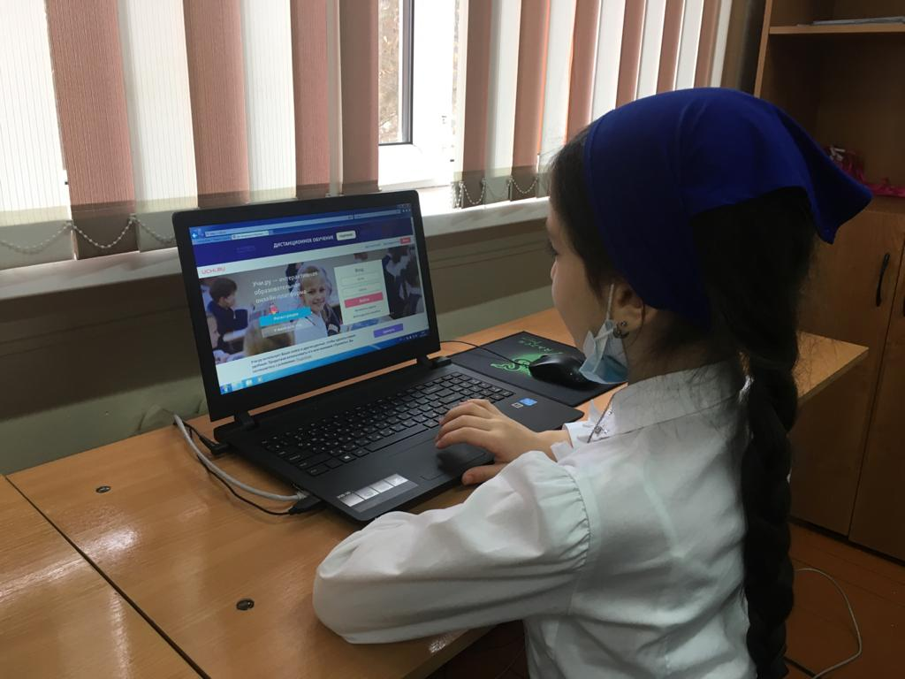

МБОУ «СОШ п. Долинский» посетил мобильный автогородок «Лаборатория безопасности» с тренингом по профилактике детского дорожно-транспортного травматизма. В ходе их посещения была организована работа интерактивных площадок для юных пешеходов,на которых дети повторили правила дорожного движения, посмотрели в действии работу мобильного автогородка, оборудованного современными тренировачными модулями и опробовали их в действии.

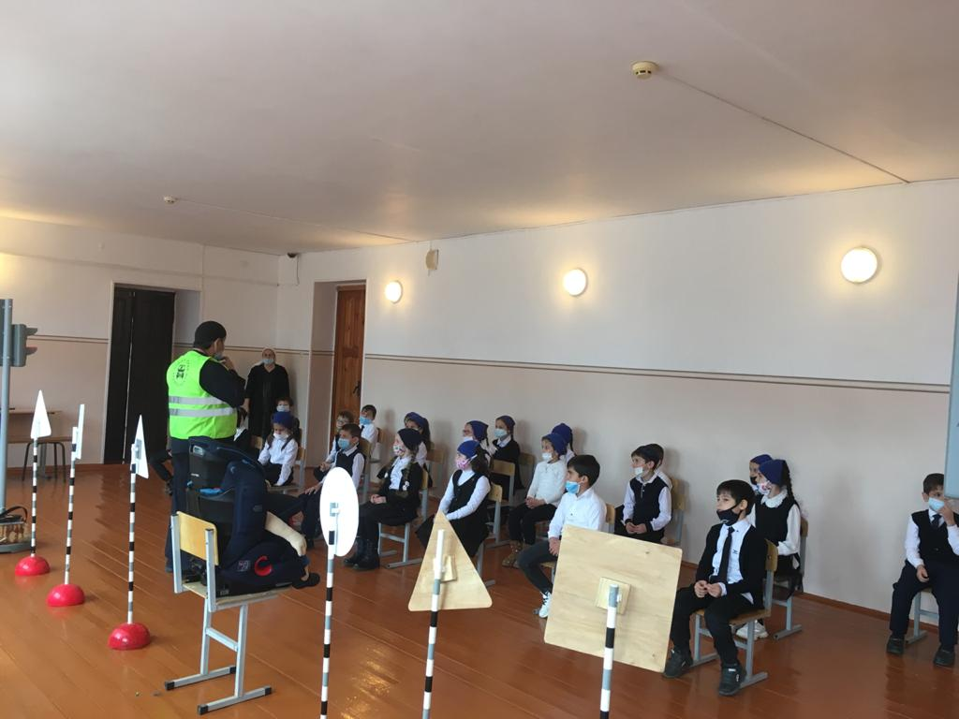

А так же систематически к проведению мероприятий по предупреждению ДДТТ привлекаются работники ГИБДД. Проводится работа с родителями по вопросам профилактики ДДТТ.

Педагог-организатор А.В. Садуева